**工行三代社保卡升级服务方案**

致：四川外国语大学

按照人社部发[2020]83号文件要求，养老待遇需通过社保卡发放。工行作为重庆市社保卡的发卡银行之一，诚邀您升级第三代社保卡，更便捷、更智能、更优惠，以下是我行升级服务方案：

1. **工行三代社保卡简介**

重庆市第三代社保卡是由重庆市人力资源和社会保障局与工商银行重庆市分行联合发行，同时具有金融功能和社会保障及公共就业服务权益的联名借记卡。持卡人可凭卡享受劳动就业、社会保险等人力资源和社会保障公共服务，以及存取现金、刷卡消费等金融服务。重庆市第三代社保卡为“IC芯片+隐蔽磁条”复合卡，芯片能够支持非接触应用。卡面银行定义区增加非接触读卡标志，底纹增加“重庆大礼堂”图案，自定义区增加“渝快办”图标，凸显了重庆元素。卡片正上方增加“居民服务一卡通”字样。

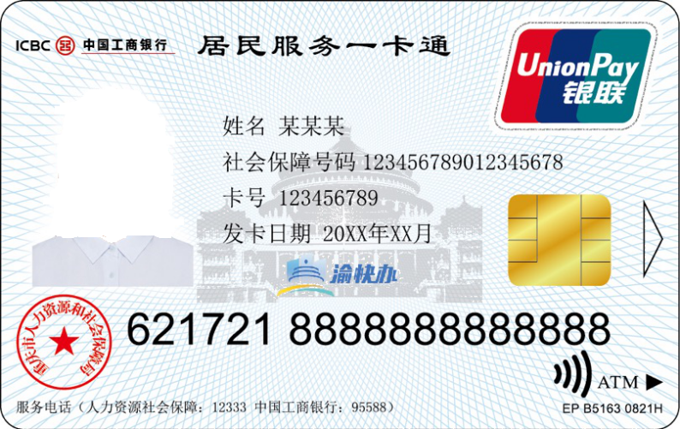



►**重庆工行第三代社保卡享有以下优惠政策**：  
 免年费（10元/年）

免小额账户管理费（12元/年）

免短信信使服务费（30元/年）

免跨行ATM取款手续费

免手机银行境内行及跨行转账费

免费领取对账薄

领取待遇人员免首次更换工本费

免费提供账户安全锁服务

还有专属的定期存款产品，较央行基准上浮利率。

**►工行第三代社保卡主要功能**

·金融功能，一卡通融。可办理存取款、转账汇款、生活缴费、自助贷款、理财、消费等金融业务，可开通手机银行、网上银行等电子银行产品，能够方便快捷地享受到全面的个人金融服务。

·社保业务，一卡通读。可实现医疗保险、养老保险、失业保险、生育保险、工伤保险费用的缴交和待遇领取；可实现政府各项社保待遇资金“一卡通”发放。

·就医购药，一卡通用。可凭卡购药、就诊，支持本地和异地的医疗保险费用即时结算，支持挂号、诊疗、即时报销补偿等一条龙服务，实现就医购药“一卡通”。

**►工行第三代社保卡功能变化**

·更便捷。第三代社保卡支持非接应用，由单一接触式应用升级为双界面（接触式+非接触式）应用，进一步提升社保卡的易用性和便捷。

·更安全。第三代社保卡采用最新国密算法，进一步提升社保卡应用安全等级。

·更智能。第三代社保卡扩了大芯片存储容量，扩展卡内生物特征等存储空间，为积极打造“重庆市民一卡通”应用提供支持。

**二、办理资料**

1、办卡人需提供：身份证复印件（签字、手机号码）、税收声明（签字）；

2、单位需提供：批量办卡协议、委托书、经办人身份证复印件；

3、办卡时限：资料收齐后约7-10个工作日完成批量制卡；

**三、我行提供的服务**

1、上门服务：

为您提供上门搜集整理办卡人资料、发卡启用、办卡咨询、业务咨询等。

1. 批量办理服务：

工行可批量升级三代社保卡，时效短、安全性强。

1. 零星办理服务：

工行沙坪坝支行有5个社保卡办理网点，仅需本人携带身份证即可现场更换社保卡——工行三峡广场支行、工行嘉新支行、工行天星桥支行、工行双碑支行、工行陈家湾支行。

1. **工行服务团队**

在工行沙坪坝支行成立由支行孙宓行长任组长，万涛副行长任副组长的服务团队。具体人员组成见下表：

|  |  |  |
| --- | --- | --- |
| 姓 名 | 职 务 | 联系方式 |
| 孙 宓 | 工行沙坪坝支行行长 | 65308669 |
| 万 涛 | 工行沙坪坝支行副行长 | 65360966 |
| 袁琪珠 | 工行沙坪坝支行个人金融业务部经理 | 65314605 |
| 李伟东 | 工行沙坪坝支行公司业务二部经理 | 65314635 |
| 段庆伟 | 工行沙坪坝童家桥支行网点负责人 | 13752883400 |

|  |  |  |  |
| --- | --- | --- | --- |
| 服务网点 | 负责人 | 联系电话 | 营业部地址 |
| 三峡广场支行 | 张力 | 65351715 | 重庆市沙坪坝区小龙坎新街78号 |
| 双碑支行 | 牟嗣杰 | 65155056 | 重庆市沙坪坝区双碑街34-3号 |
| 童家桥支行 | 段庆伟 | 65256690 | 重庆市沙坪坝区童家桥大水井60-1号 |
| 上桥支行 | 唐恬 | 65212937 | 重庆市沙坪坝区上桥新街39号（工行）附24号、25号、26号 |
| 小龙坎支行 | 粟露 | 65913003 | 小龙坎新街75-6 |
| 天星桥支行 | 刘丽 | 65459027 | 重庆市沙坪坝区天星桥正街63-10号 |
| 井口支行 | 褚雅伦 | 65183849 | 重庆市沙坪坝区井口正街经济桥52号 |
| 白马凼支行 | 段斌 | 68633850 | 沙坪坝区富洲新城4号附3号 |
| 陈家湾支行 | 史薇 | 65330890 | 沙坪坝区天陈路12号 |
| 嘉新支行 | 苏琨 | 65313162 | 小龙坎正街166号 |
| 高滩岩支行 | 郑桦 | 65311256 | 重庆市沙坪坝区高滩岩一村1幢1、2号 |
| 西永微电子产业园区支行 | 周闯 | 65663366 | 重庆市沙坪坝区西永大道28号附1号 |
| 大学城支行 | 袁琪珠 | 65621088 | 重庆市沙坪坝区大学城中路19号 |
| 凤天路支行 | 张军 | 65232359 | 沙坪坝区凤天路130号 |
| 物流园支行 | 蒋红 | 65685412 | 土主镇民心路18号附1号 |
| 青木关支行 | 李麟 | 65600177 | 重庆市沙坪坝区青木关镇青云街53号 |
| 天马路支行 | 赵凯 | 65668693 | 重庆市沙坪坝区凤天大道1号一层15号、16号、17号（部分）、18号 |
| 金沙港湾支行 | 唐昕 | 65001481 | 金沙港湾B区14号 |
| 歌乐山支行 | 赵凯 | 65311283 | 重庆市沙坪坝区歌乐山正街145号 |
| 烈士墓支行 | 常辉 | 65322730 | 重庆市沙坪坝区壮志路8号正1层1-3号 |
| 新桥支行 | 官敏 | 65213806 | 重庆市沙坪坝区新桥正街161号 |
| 陈家桥支行 | 黄显宏 | 65331095 | 重庆市沙坪坝陈家桥重庆市沿河西路10号附1号 |
| 沙北街支行 | 蒙娜 | 65321569 | 重庆市沙坪坝区沙正街129-11号 |

**感谢长期以来给予工行的信任和支持！**